GUIA Nº12 DE RETROALIMENTACIÓN
ARTES VISUALES Y TECNOLOGÍA
6º BÁSICO

Nombre: _______________________________________ Curso:_______ Fecha: _______

Objetivo de Aprendizaje:
OA1: Crean trabajos de arte y diseños, a partir de sus propias ideas y de la observación del:
Entorno cultural: Chile, su paisaje y sus costumbres en el pasado y el presente.
OA4: Analizar e interpretar obras de arte y diseño en relación con la aplicación del lenguaje visual, contextos, materiales, estilos u otros.

Objetivos de la clase:
Conocer obras pictóricas de estilo Costumbrista de diferentes estilos, épocas y artistas.

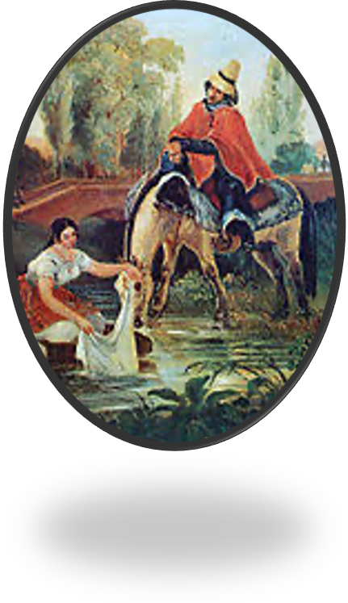

Arte costumbrista en Chile
Iº parte



Constesta las siguientes preguntas

1.- ¿Por qué Claudio Gay, siendo científico, historiador e investigador fue tan importante en las artes visuales de la época?

Respuesta: fue considerado como el pionero de la ciencia en nuestro país.
Exploró, dibujó y describió los recursos vegetales, animales, geográficos y costumbres de diferentes lugares de Chile.

2.- ¿Cuál era la temática de las obras de Juan Mochi?

Respuesta: las temáticas de sus obras giran en torno a las costumbres de nuestro país, en especial los campesinos y la vida rural.

3.- ¿Qué nos muestra el artista Alfredo Valenzuela Puelma, en su obra “La lección de geografía”?

Respuesta: el cuadro nos muestra como un abuelo enseña geografía a su nieto, con familiaridad, paciencia y dedicación. Todo un homenaje a la figura de los adultos mayores.

4.- ¿Qué realidad se representa en la obra “El niño enfermo” de Pedro Lira?

Respuesta: representa una escena social de pobreza, en la que una familia compuesta por dos mujeres, en una habitación muy precaria, están al cuidado de un pequeño enfermo.

